Tuyển tập những bài thơ về mùa hè, mùa chia tay tuổi học trò hay nhất

Bài thơ: Hè buồn.

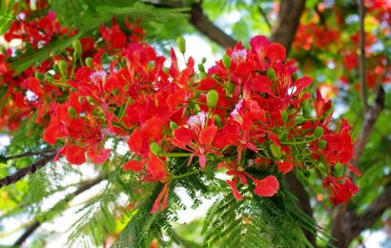

Hè về bạn có buồn không  Náo nức ve kêu đến não lòng  Phượng nở , phượng hồng đua nhau nở  Để một mình tôi ngóng cùng trông.  Đâu còn những hình bóng thân yêu  Cắp sách bên nhau sáng rồi chiều  Đâu còn những khi vui cùng đùa nghịch  Chỉ còn giờ đây tiếng ve kêu.  Ngập ngừng bở ngỡ lúc chia tay | Biết nói gì đây đến lệ đầy  Xa thầy, xa cô cùng bè bạn  Kỷ niệm không quên mãi nơi này.  Hửng hờ luyến tiếc lúc hè sang  Mang theo cái nắng hạ chói chang  Để thầy để bạn người mỗi ngã  Nghĩ lúc chia tay tựa mơ màng.  Ôi buồn thay, ghét lắm thay  Nói sao hết được lúc này bạn ơi ?

Bài thơ: Trường xưa
Tác giả: Phạm Trung Kiên.
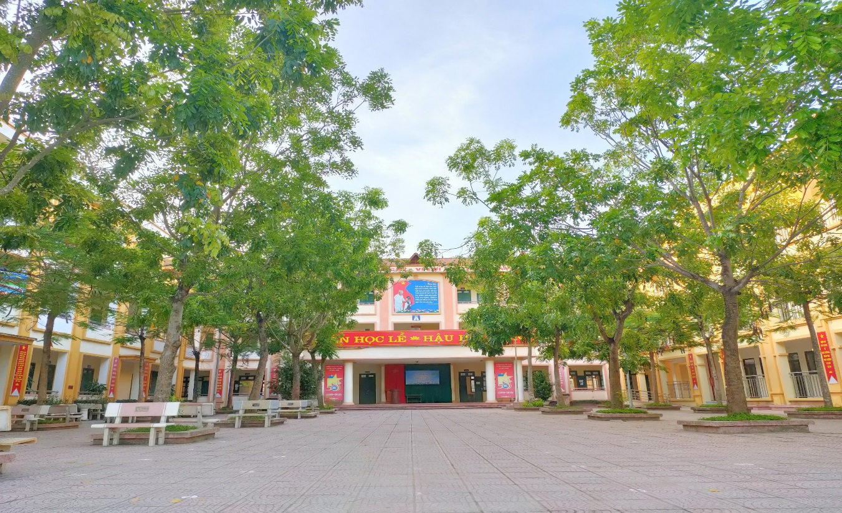

Cứ ngỡ rồi đây xa lắm một mái trường  Ta không đủ sức níu thời gian gần lại  Mái ngói mờ rêu, tán lá bàng xa ngái  Những con đường, sỏi đá nhịp buồn tênh  Tháng năm rơi trên bậc thềm chênh vênh  Sân trường cũ, và bài thơ cũng cũ  Ô cửa sổ bốn mùa nắng rủ  Và cơn mưa trong trẻo mắt bạn bè  Một mùa xa hoa phượng chật vòng xe  Nét mực tím vương dấu tay mùa hạ  Màu xanh dịu thân thương trên vòm lá  Nhạt sắc trời, con chim sẻ nào bay…  Qua những mùa thu vương lối heo may  Hoa cỏ tím góc sân trường thầm lặng  Ai không nhớ những vòm trời mây trắng  Mùa tựu trường gom gió hát vu vơ…  Gốc bàng xưa im lặng đến bây giờ  Mong mỏi phía hành lang xa vời vợi  Chỉ một câu thơ cũng thành tiếc nuối  Chuyện giận hờn, viên sỏi nhỏ màu xanh  Ta cứ ngỡ rồi tất cả qua nhanh  Mái tóc xưa chắc giờ không còn ngắn | Đã đơn giản như ta từng ngộ nhận  Một điều gì, mà nào có gì đâu…  Bàn ghế xưa rưng rưng ngả màu  Mùa xưa cũ bâng khuâng như thần thoại  Hoa cỏ may buồn đi vào xa mãi  Kỷ niệm giăng đầy rợp một mái trường quê  Bạn bè xưa chẳng có lúc tìm về  Trái bàng chín nằm ngơ trong mùa cỏ  Giọng thầy khan, trầm ngâm trong gió  Mái tóc thầy điểm bạc hoa lau  Ta cứ ngỡ rồi tất cả qua mau  Tuổi thời gian nhòe lem như giọt mực  Thương nhớ ấy nhuộm màu mây ngũ sắc  Lá học trò vụng dại trốn nơi nao…  Ô cửa mùa thu mây trắng lại bay vào  Ta lại thấy mình những ngày thu lớp trước  Con đường mùa xa, bàn tay nào với được  Giấc mơ một mái trường màu ký ức phong rêu  Hiên lớp xưa lời thầy vọng đều đều  Bụi thời gian phủ đầy lên kỷ niệm  Bài thơ cũ đợi ta về viết tiếp  Tuổi vụng về hát gọi tháng năm ơi…  Ta bước đi tiếng trống giục bồi hồi…

